**LAPORAN DESAIN**

**PENGEMBANGAN APLIKASI TELEMATIKA**



**CHRISTENSEN DERICK KHO – C11200001**

**PROGRAM STUDI TEKNIK ELEKTRO**

**UNIVERSITAS KRISTEN PETRA**

**SURABAYA**

1. **PENGANTAR**

Proyek yang akan dibuat merupakan *game* layanan pemesanan pizza yang terdiri dari 3 buah entitas yaitu, *server*, *client* *mobile phone* sebagai pemesan pizza, dan *client* *desktop* sebagai pembuat pesanan sesuai dengan *request* yang diminta oleh *client mobile phone*. Contohnya adalah *client* *mobile phone* akan melakukan pemesanan pizza peperoni dan keju, maka *server* akan menerima pesanan tersebut dan mengirimkannya kepada *client* *desktop*. *Client desktop* akan membuatkan pesanan dengan memilih komponen *topping* yang sesuai dengan keinginan dan menatanya agar tampilannya menarik. Setelah itu, mengirimkannya kembali kepada *client mobile phone.* Nantinya, pesanan dapat diberikan rating berdasarkan ketepatan pesanan dan penempatan pizza.

Kebutuhan ini muncul dari maraknya sistem-sistem pembuatan makanan otomatis. Salah satunya contohnya adalah Chowbotics yang merupakan robot yang membuat salad secara otomotis dan Mini Bakery yang membuat roti secara otomatis. Aplikasi *desktop* yang dibuat ini akan bekerja layaknya otak yang menjalankan sistem pembuatan pizza tersebut secara otomatis. Hal ini akan dapat membantu dalam hal jumlah tenaga kerja yang lebih sedikit, efisiensi yang meningkat, dan peningkatan layanan tersebut.

1. **ANALISA KEBUTUHAN**

Kebutuhan yang akan diperlukan untuk Client Mobile:

* Login and sign up: pengguna dapat membuat akun baru atau login dengan akun yang sudah mereka miliki
* Order: pengguna dapat memilih dan memesan pizza dan topping yang mereka inginkan.
* Melihat pesanan/ see the Pizza: pengguna dapat melihat Pizza yang sudah dibuat dalam bentuk foto.
* Memberikan rating/ rate the pizza: pengguna dapat memberikan rating untuk Pizza yang telah dibuat*.*

Kebutuhan yang akan diperlukan untuk Client Desktop:

* Login and sign up: pengguna dapat membuat akun baru atau login dengan akun yang sudah mereka miliki
* Menyiapkan pesanan/ preparing the Order: *Desktop App* dapat melihat data-data yang dibutuhkan untuk membuat Pizza sesuai pesanan.
* Melihat rating/ see the Rating: *Desktop App* dapat melihat rating yang diberikan oleh pelanggan melalui aplikasi beserta list rating dan overall ratingnya.

1. **DESAIN ARSITEKTUR**

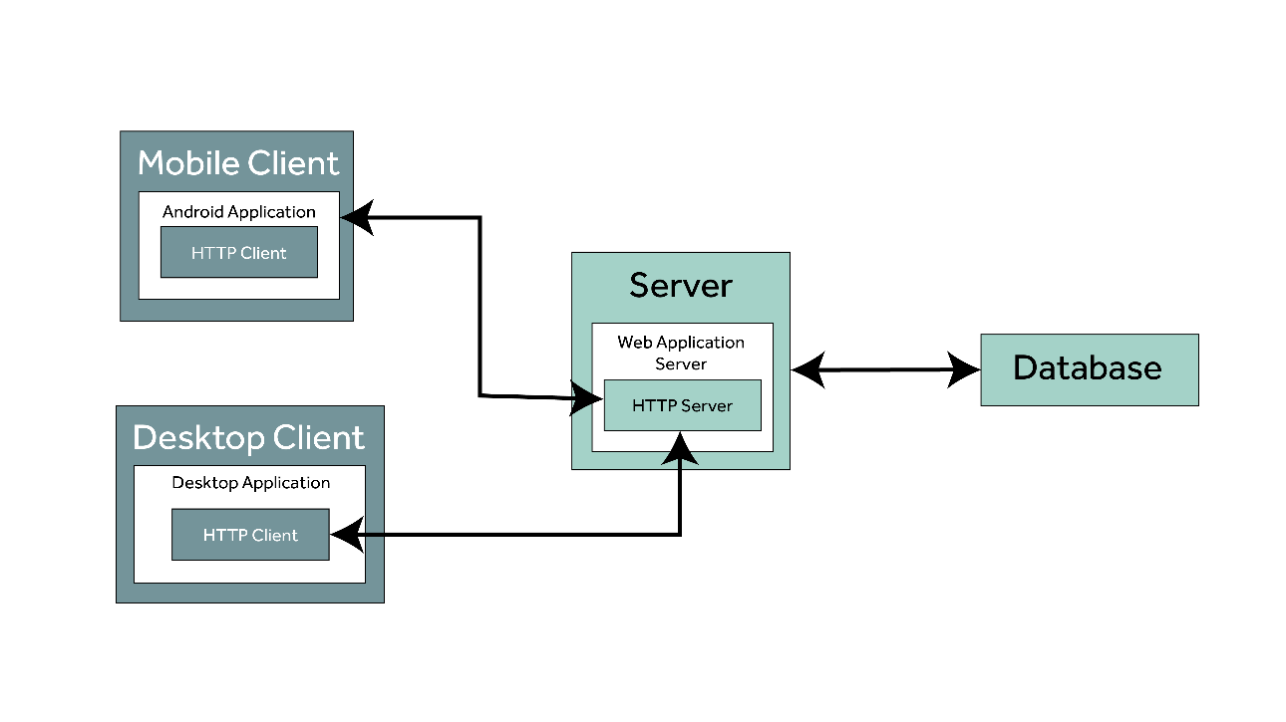

**Gambar 1.** Gambar Desain Arsitektur

1. **DESAIN LAYANAN**

**Layanan akan menggunakan tipe sebagai berikut:**

* **Connection Less Services – User Confirmed Service**

Tujuan: Memastikan bahwa data yang dikirim oleh user 1 sudah diterima oleh user yang tepat. Tidak memerlukan koneksi yang jika terputus maka akan ter-*reset*.

**Tabel 1. Service Primitive dan Parameter**

|  |  |  |
| --- | --- | --- |
| **Service Element** | **Servive Primitive** | **Parameter** |
| Login Mobile | LoginMobileRequest | Email, Password |
| LoginMobileIndication | Email, Password |
| LoginMobileResponse | Confirmation |
| LoginMobileConfirm | Confirmation |
| Order | OrderRequest | Account, Pizza Type, Time |
| OrderIndication | Account, Pizza Type, Time |
| OrderResponse | Referral Number, Confirmation |
| OrderConfirm | Referral Number, Confirmation |
| See the Pizza | OpenFilePizzaRequest | Responder address, Initiator Address, Referral Number |
| OpenFilePizzaIndication | Responder address, Initiator Address, Referral Number |
| OpenFilePizzaResponse | Initiator Address, Responder address Filename Pizza, Open Confirmation |
| OpenFilePizzaConfirm | Responder address, Initiator Address, Filename Pizza, Open Confirmation |
| Rate the Pizza | RateRequest | Account, Referral Number, Rating |
| RateIndication | Account, Referral Number, Rating |
| RateResponse | Confirmation |
| RateConfirm | Confirmation |
| Login Desktop | LoginDesktopRequest | Email, Password |
| LoginDesktopIndication | Email, Password |
| LoginDesktopResponse | Confirmation |
| LoginDesktopConfirm | Confirmation |
| Preparing the Order | PreparingRequest | Account, Referral Number, Pizza Type |
| PreparingIndication | Account, Referral Number, Pizza Type |
| PreparingResponse | Account, Referral Number, Pizza Type |
| PreparingConfirm | Account, Referral Number, Pizza Type |
| See the Rating | SeeRatingRequest | Account |
| SeeRatingIndication | Account |
| SeeRatingResponse | Overall Rating. List of previous order |
| SeeRatingConfirm | Overall Rating. List of previous order |

1. **DESAIN PROTOKOL**

Protokol Login:

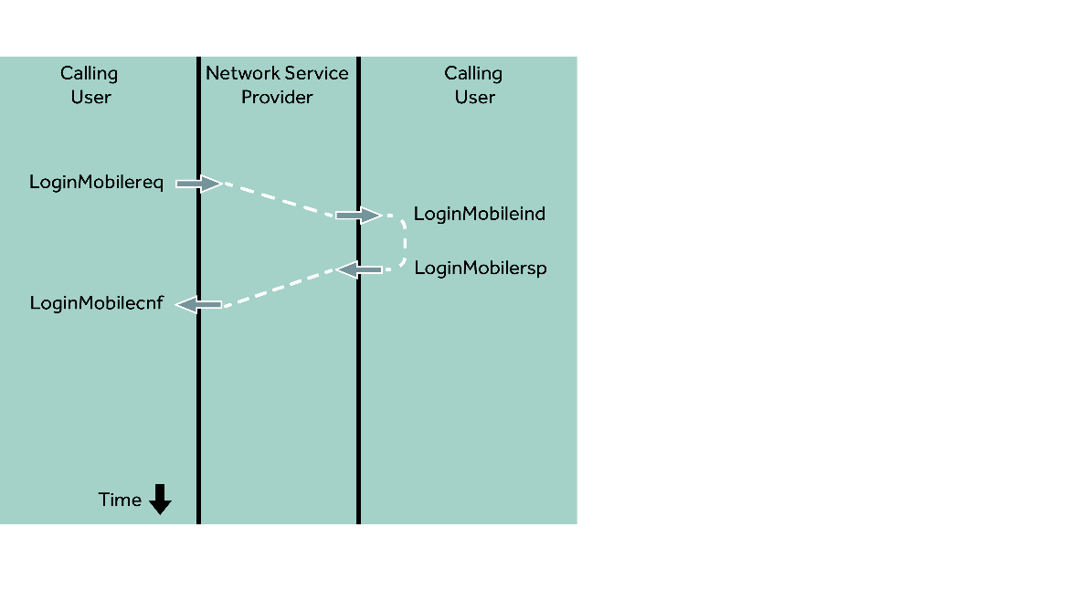

**Gambar 2. Gambar Time Diagram Login Mobile**

Protokol Order:

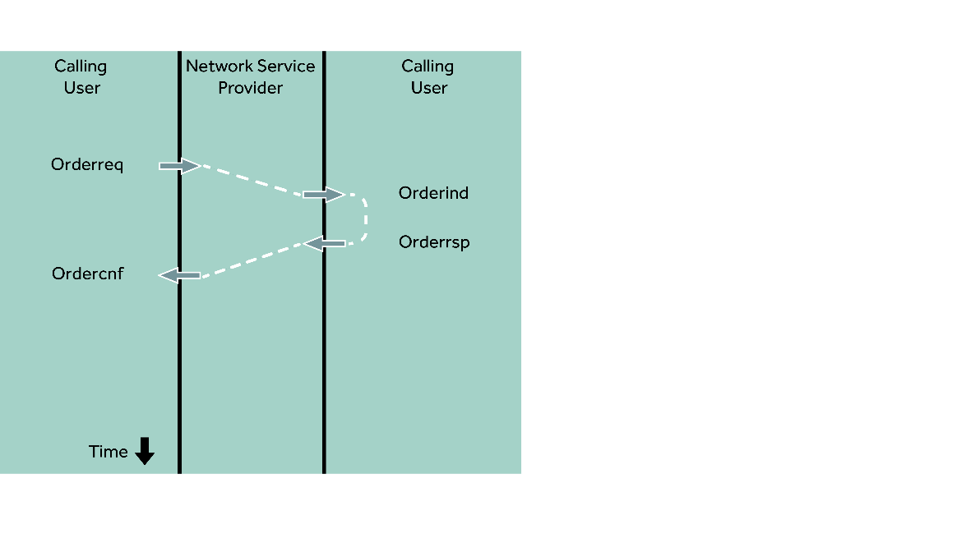

**Gambar 3. Gambar Time Diagram Order**

Protokol See the Pizza:

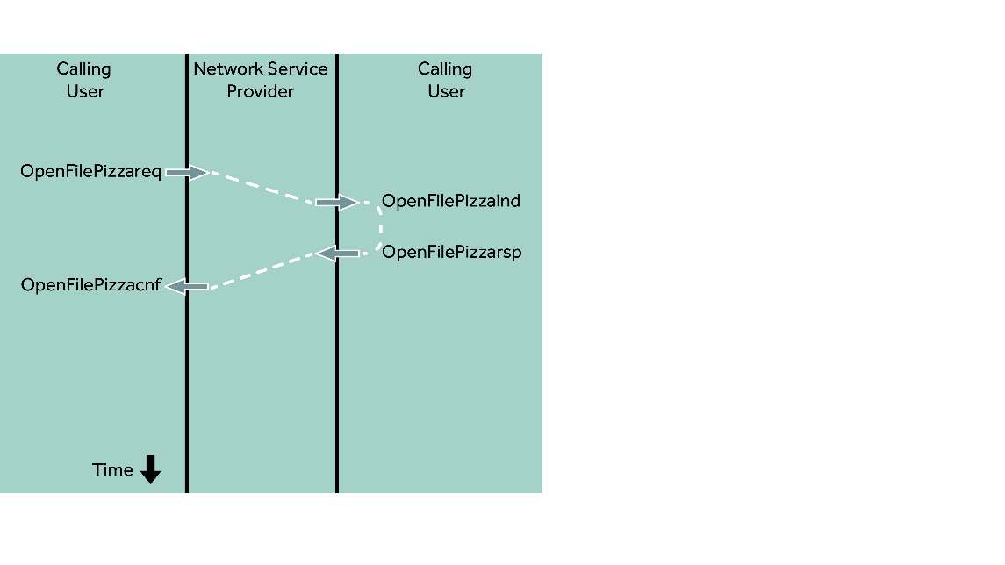

**Gambar 4. Gambar Time Diagram See the Pizza**

Protokol Rate the Pizza:

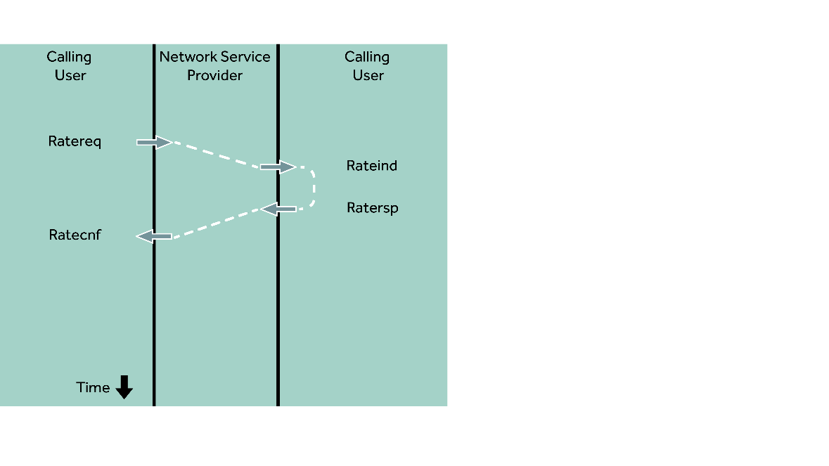

**Gambar 5. Gambar Time Diagram Rate the Pizza**

Protokol Login Desktop:

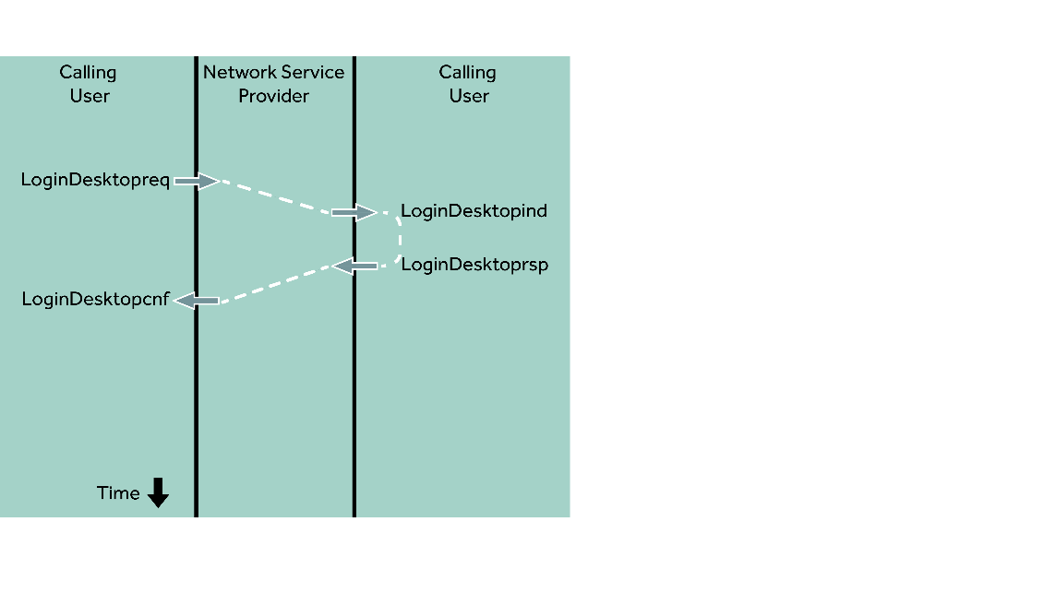

**Gambar 6. Gambar Time Diagram Login Desktop**

Protokol Preparing the Pizza:

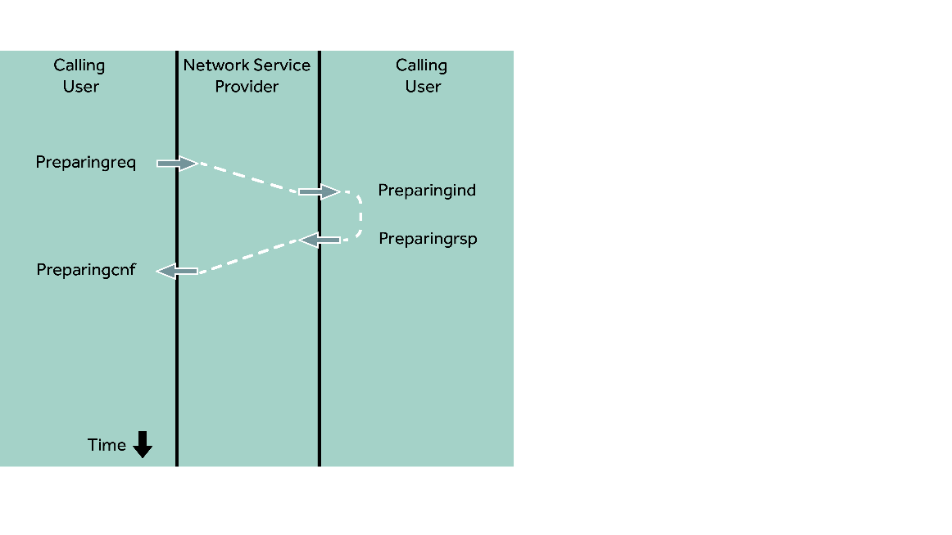

**Gambar 7. Gambar Time Diagram Preparing the Pizza**

Protokol See the Rating:

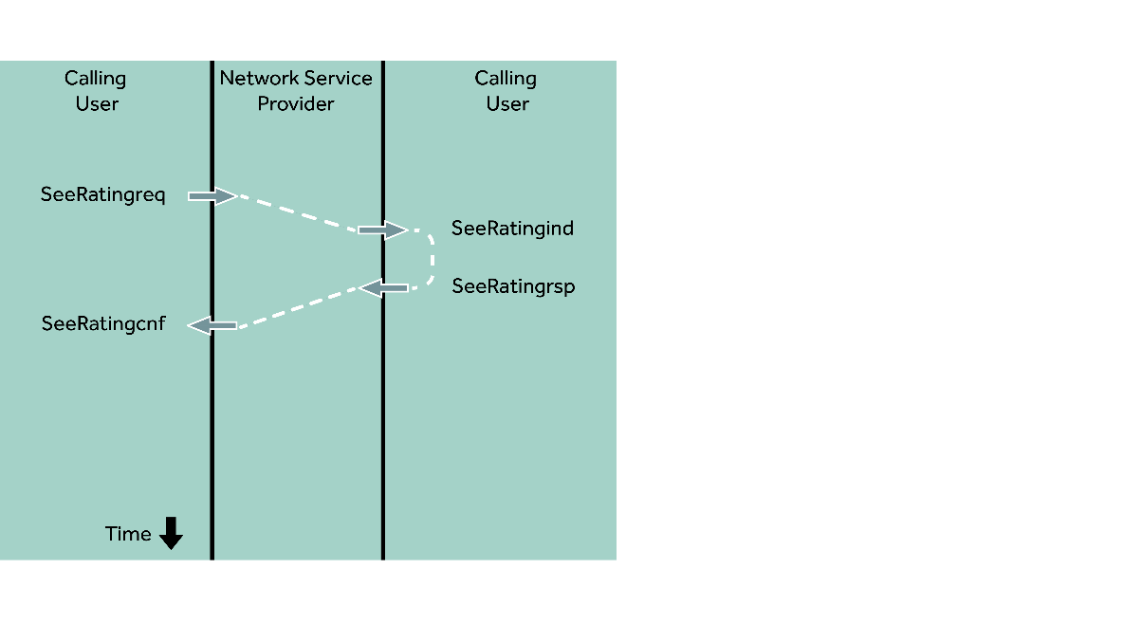

**Gambar 8. Gambar Time Diagram See the Rating**